Aloe Vera Freedom
Liberté de mouvement dans chaque moment de votre vie
Composants :
- 88 % de Gel d’Aloe Vera barbadensis miller pur sans aloïne
- Hydrolysat de collagène
- Sulfate de chondroïtine
- Sulfate de glucosamine
- Vitamine E
Action sur le corps :
Apporte au systéme locomoteur de précieuses substances nutritives.
Et renfocre le tissu conjonctif, le cartillage et les cellules osseuses.
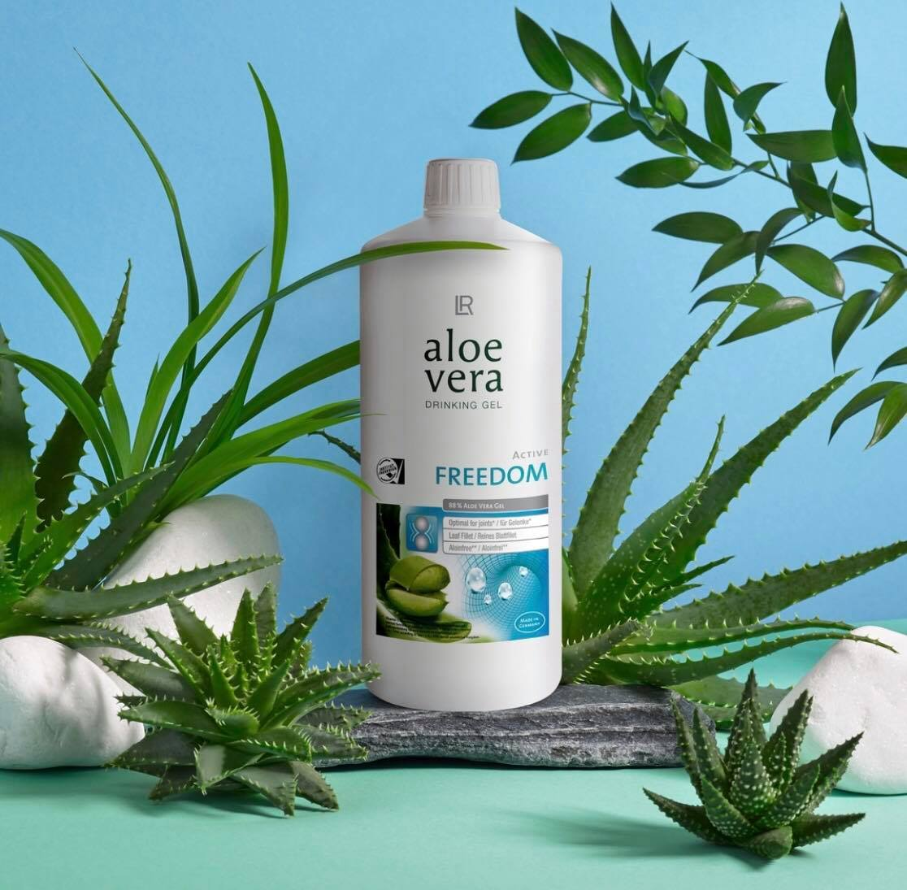

Mind Master
La performance pour chaque situation.
Composants :
- 36 % de Gel d’Aloe Vera barbadensis miller
- Concentré de jus de raisin
- Extrait de Thé Vert
- Resvératrol provenant d’extrait de renouée
- Chlorophylle provenant d’extraits de plantes
- Vitamine E, B1, B9, B12, et coenzyme Q10
Action sur le corps :
Stimule le métabolisme dans toutes les cellules du corps, réduit le risque de maladies cardiovasculaires. A un effet anti-inflammatoire et antioxydant, protège les vaisseaux sanguins de la calcification.
Anti stresse et aide à la concentration.

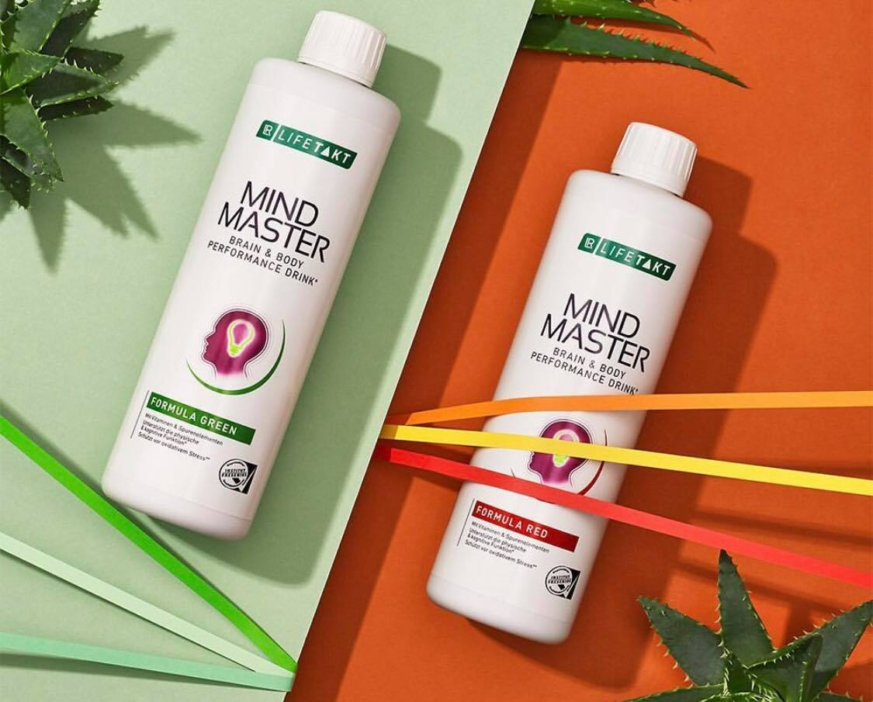

Mind Master Extrême
Regain d’énergie rapide pour la performance mentale et physique.
Composants :
- 80 mg de caféine, de Guarana
- Extrait de Thé Vert
- Poudre d’Aloe Vera
- Vitamine D, E, B1, B6, B12, C, et Coenzyme Q10
Action sur le corps :
Protection contre le stress oxydatif, plus de performance mentale grâce aux vitamines B3, couvre 100% des besoins quotidiens en vitamine D et E. Et la vitamine C soutient votre système immunitaire.

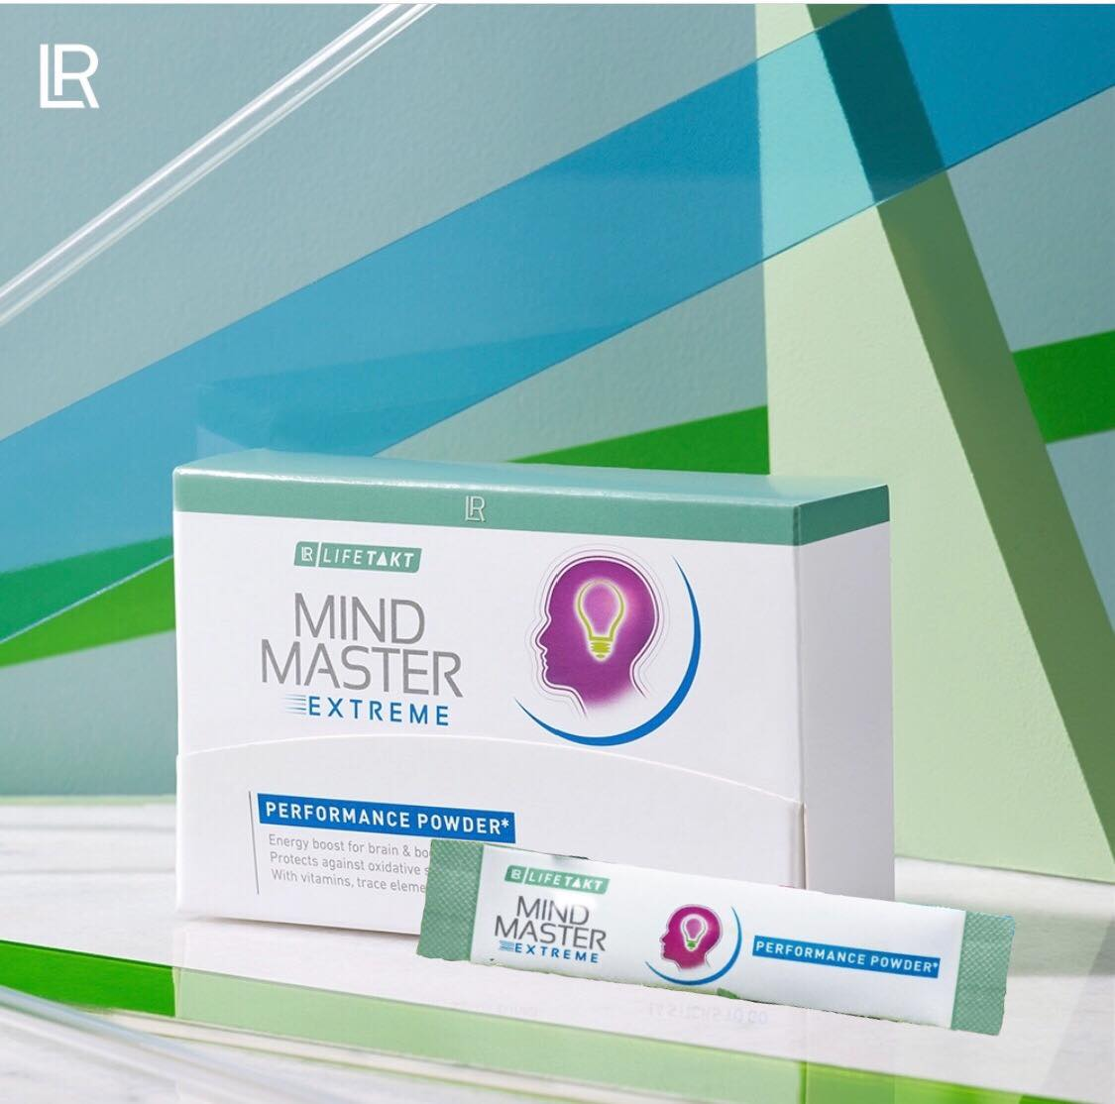

Thermo Lotion
Lotion chauffante pour soigner les contractures musculaires.
Composants :
- 45% de gel d’Aloe Vera et huiles essentiels naturelles
- Huile d’eucalyptus

Action sur le corps :
Favorise la circulation sanguine, le muscle se détend et assouplit la peau.
Stimule la circulation des tissus.
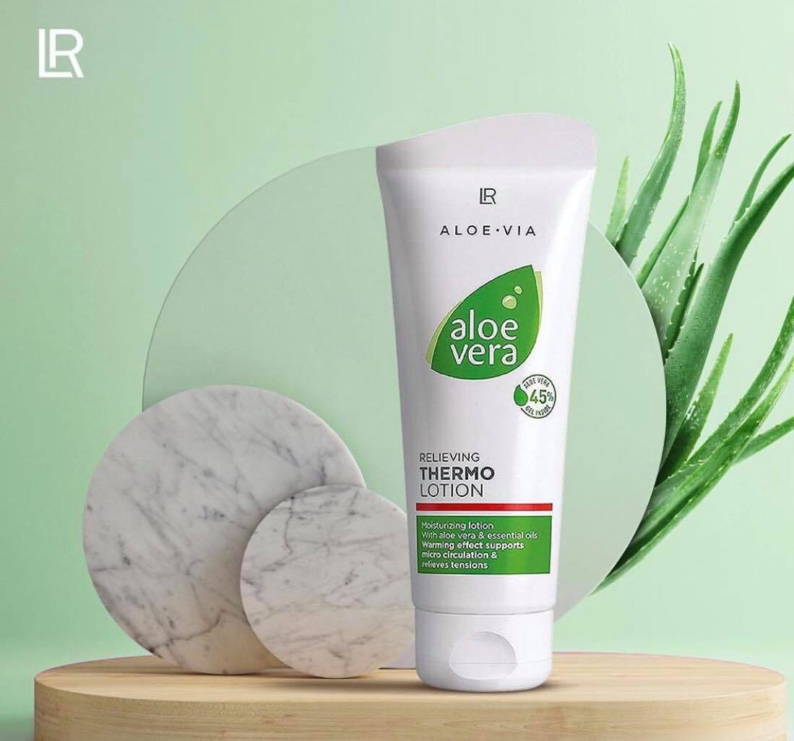

MSM Body Gel
Pour les articulations fatiguées et les sportifs.
Composants :
- 60% de Gel D’Aloe Vera
- Extrait feuilles de raisin d’ours
- Extrait écorce de Saule
Action sur le corps :
Régénère les articulations ainsi que les muscles, il rafraîchit et apaise.
